MEMORIAL DESCRITIVO
Processo nº 23069.183923/2022-12
- INTRODUÇÃO
Este documento tem por finalidade definir e disciplinar o Fornecimento, Montagem e Instalação de 02 (dois) equipamentos de transporte vertical para o Instituto de Humanidades e Saúde e o Instituto de Ciência e Tecnologia da UFF, no município de Rio das Ostras. A presente especificação tem por finalidade estabelecer as características técnicas principais e os demais requisitos básicos necessários a execução da obra mecânica, assim como especificar as obras civis e elétricas de infraestrutura necessárias para instalação dos equipamentos.

- OBJETO
2.1 Contratação de serviços de engenharia, com fornecimento de materiais e projeto executivo, para montagem e instalação de 02 (dois) equipamentos de transporte vertical para o Instituto de Humanidades e Saúde e o Instituto de Ciência e Tecnologia da UFF, no município de Rio das Ostras, contemplando a contratação de:

- Projeto Executivo para instalação de 02 (dois) equipamentos de transporte vertical, em conformidade com as especificações deste documento, promovendo a adequação das instalações elevadoras aos requisitos de segurança definidos nas normas ABNT NBR 313:2007, 207:1999 e 15597:2010;

- Execução de obras civis, de instalações elétricas, de montagem eletromecânica e demais serviços necessários ao pleno funcionamento dos novos elevadores;

- Fornecimento, instalação, comissionamento e operação dos equipamentos instalados;

- Por comissionamento compreendem-se todos os ajustes, configurações, ensaios, testes e partida (“start-up”) necessários ao pleno funcionamento e operação dos novos elevadores;

- Por obras civis compreende-se todos os serviços relacionados a construção civil visando reforma, criação ou modificação de ambientes e construção ou reforço de estruturas necessárias para instalação, operação e manutenção dos novos elevadores, incluindo, mas não se limitando, a demolição e reconstituição de bases de equipamento, passagem de cabos e fios, abertura e recomposição de paredes e pisos, entre outros.
2.2 A execução dos serviços será realizada com os prédios em uso, uma vez que a Universidade permanecerá em atividade durante a execução dos mesmos, sendo responsabilidade da CONTRATADA tomar todas as precauções para evitar acidentes e possibilitar o trânsito de pessoas nos pavimentos.

LOCAIS DE INSTALAÇÃO
LOCAL
INSTITUTO DE CIÊNCIA E TECNOLOGIA - Rua Recife, Lotes, 1-7 - Jardim Bela Vista, Rio das Ostras, RJ, 28895-532
INSTITUTO DE HUMANIDADES E SAÚDE - Av. Jane Maria Martins Figueira, 1401 - Jardim Mariléa, Rio das Ostras. RJ, 28890-000

- NORMAS DE REFERÊNCIA
3.1 Na elaboração dos projetos e na fabricação e montagem dos elevadores, deverão ser seguidas as normas técnicas da ABNT e, na ausência destas, as Normas Internacionais aplicáveis:
- NBR 5666 - Elevadores Elétricos - Terminologia;
- NBR 5665 – Cálculo de tráfego nos elevadores;
- NBR IEC 62271-102 – Seccionadores e Chaves de Aterramento;
- NBR 5410 - Instalações Elétricas de Baixa Tensão;
- NBR IEC 60439-1- Conjuntos de Manobra e Controle em Baixa Tensão;
- NBR 9050 – Acessibilidade a Edificações, Mobiliário, Espaços e Equipamentos Urbanos;
- NBR NM 207 - Elevadores Elétricos de Passageiros - Requisitos de Segurança para construção e instalação.
- NBR 15.597 - Requisitos de segurança para a construção e instalação de elevadores - Elevadores existentes - Requisitos para melhoria da segurança dos elevadores elétricos de passageiros e elevadores elétricos de passageiros e cargas;
- NBR 313 - Elevadores de passageiros – Requisitos de segurança para construção e instalação – Requisitos particulares para a acessibilidade das pessoas, incluindo pessoas com deficiência;
- NBR 16083 - Manutenção de elevadores, escadas rolantes e esteiras rolantes - Requisitos para instruções de manutenção;
- NR 6 - Equipamentos de Proteção Individual – EPI;
- NR 10 - Instalações e Serviços em Eletricidade;
- NR 18 - Condições e Meio Ambiente de Trabalho na Indústria da Construção
- NR 24 - Condições Sanitárias e de Conforto nos Locais de Trabalho;
- NR 26 – Sinalização de Segurança;
- NR 35 – Trabalho em altura.

- CONSIDERAÇÕES GERAIS
4.1 Todas as peças e componentes dos elevadores que serão fornecidos pela CONTRATADA deverão estar de acordo com as:
- NBR 5666 - Elevadores Elétricos - Terminologia;
- NBR NM 207 - Elevadores Elétricos de Passageiros - Requisitos de Segurança para construção e instalação.
- NBR 15.597 - Requisitos de segurança para a construção e instalação de elevadores - Elevadores existentes - Requisitos para melhoria da segurança dos elevadores elétricos de passageiros e elevadores elétricos de passageiros e cargas;
- NBR 313 - Elevadores de passageiros – Requisitos de segurança para construção e instalação – Requisitos particulares para a acessibilidade das pessoas, incluindo pessoas com deficiência;
- NBR 16083 - Manutenção de elevadores, escadas rolantes e esteiras rolantes - Requisitos para instruções de manutenção;

4.2 As peças e os componentes a serem fornecidos e instalados devem ser compatíveis com as características construtivas do local de instalação e com os equipamentos que serão mantidos, garantindo assim o funcionamento seguro, contínuo e confiável do conjunto.

4.3 Toda mão de obra, materiais, ferramentas, andaimes, tapumes, materiais de limpeza, recipientes e demais utensílios necessários à perfeita e completa execução dos serviços deverão ser fornecidos pela CONTRATADA que também se encarregará de sua descarga e transporte, horizontal e vertical, até o local de realização dos trabalhos.

4.4 Será de responsabilidade da CONTRATADA a recomposição de toda e qualquer área afetada em consequência do desenvolvimento dos trabalhos (pisos, alvenarias, concretos, instalações em geral, etc.), conforme padrão de acabamento existente.

4.5 CARACTERÍSTICAS DAS INSTALAÇÕES A SEREM INSTALADAS
4.5.1 ELEVADOR
Equipamentos | Elevador eletromecânico de passageiros, 10 HP, tipo passageiro, capacidade de 06 (seis) passageiros, com 03 (três) paradas, velocidade 1,5 m/s.
Quantidade | 02 (Três)
Paradas | 3 paradas (T, 2, 3)
Velocidade | 1,0 m/s
Capacidade | 06 pessoas (420 kg)
Motor de tração | Corrente alternada 220 volts, 10 HP
Portas de pavimento | Automáticas
Painel de comando | microprocessedado
Alimentação elétrica | Tensão monofásica 110 volts  Tensão trifásica 220 volts
Sistema de atendimento | Automático coletivo seletivo (botões de chamada para subida e para descida)
Percurso aproximado | 9 m

Os equipamentos a serem fornecidos devem ser adequados e adaptados as dimensões das torres dos elevadores.
4.5.2 CASA DE MÁQUINAS
Os elevadores serão sem casa de máquinas.
Abaixo estão os croquis e fotos dos locais onde serão instalados.

4.5.3 CAIXAS DOS ELEVADORES

Somente o prédio do Instituto de Ciência e Tecnologia possui a caixa pronta. O prédio do Instituto de Humanidades e Saúde terá sua caixa construída de estrutura metálica com fechamento de vidro laminado 8mm incolor.

PRÉDIO DO INSTITUTO DE CIÊNCIA E TECNOLOGIA

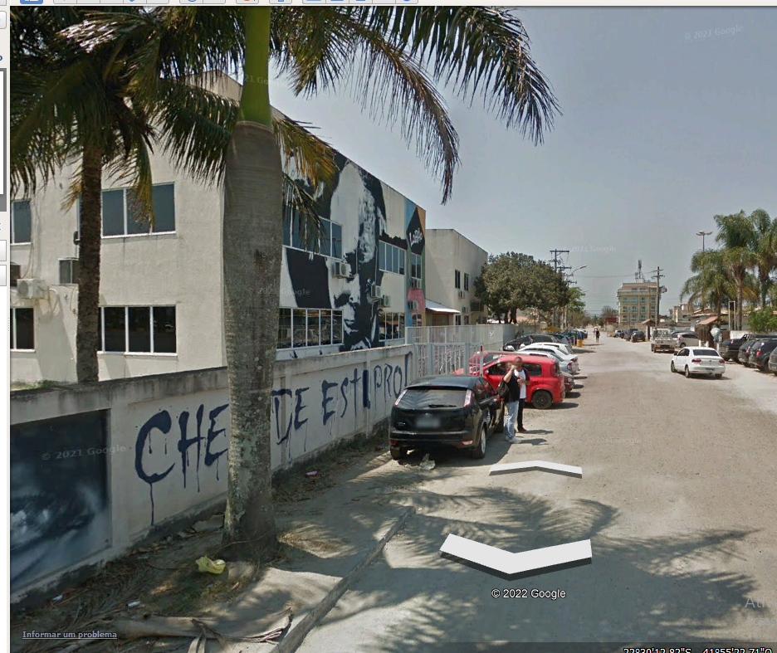
Prédio onde será instalado 01 Equipamento de transporte vertical (já possui caixa pronta)

  Foto da caixa – medidas (3,8 x 2,40 m) | 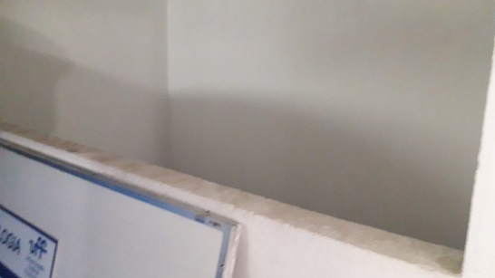  A caixa possui abertura
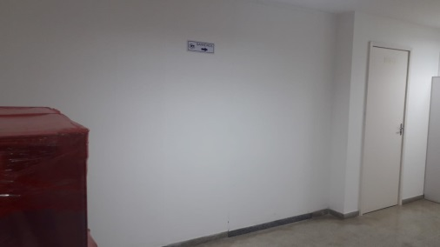  Local onde haverá a abertura para a porta de pavimento | 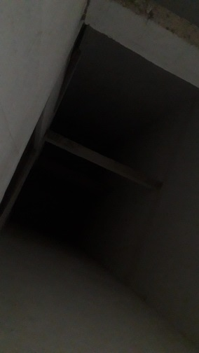  Foto da caixa - medidas (3,8 x 2,40 m)

Dimensões básicas da caixa do prédio
Largura: 1,92 m
Profundidade: 2,25 m
Poço (profundidade): 1,50 m
Última altura (do piso do último pavimento até o teto da caixa de corrida): 17,5 m
Abertura útil da porta do pavimento: 1,10 m
Altura útil da porta do pavimento: 2,10 m
A CONTRATADA deverá confirmar no local as dimensões da caixa de corrida, poço, casa de máquinas e portas de pavimentos, de modo a projetar componentes que sejam compatíveis com as dimensões dos locais existentes e com os equipamentos que serão mantidos.

PRÉDIO DO INSTITUTO DE HUMANIDADES E SAÚDE
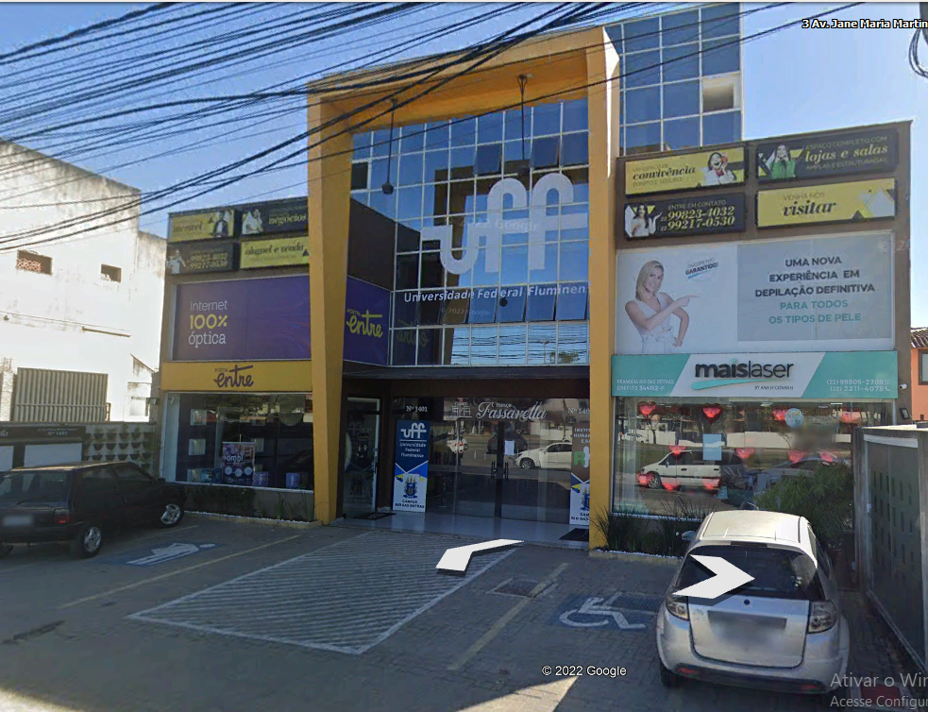
Prédio onde será instalado 01 Equipamento de transporte vertical (não possui caixa pronta – deverá ser em estrutura metálica com fechamento em vidro)

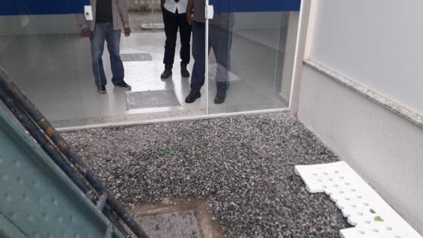  Local onde será instalado a caixa – medidas (4,8 x 3 m) | 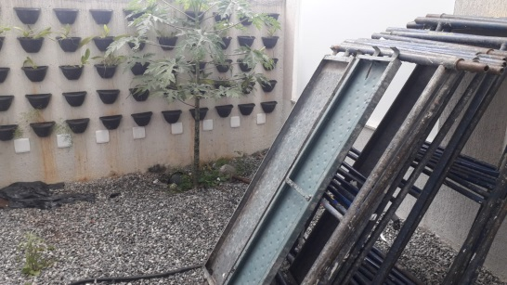  Local onde será instalado a caixa
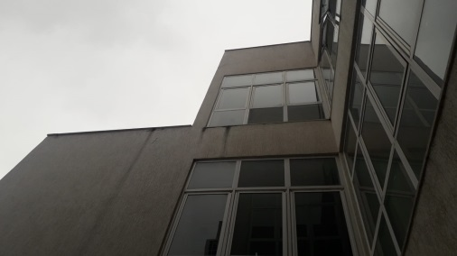  Pavimentos que deverá ter acesso | 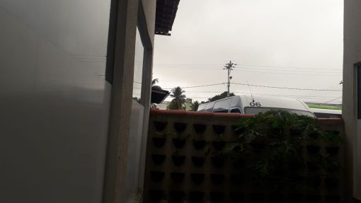  Foto panorâmica

4.5.4 CARACTERÍSTICAS BÁSICAS DOS ELEVADORES A SEREM INSTALADOS

GERAL
- Elevador elétrico de passageiros com destinação comercial, atendendo aos requisitos de segurança da Norma Técnica NBR NM-207;
- Elevador adaptado para atender a acessibilidade predial, contemplando os requisitos da Norma Técnica NBR NM-313;

CONJUNTO MÁQUINA DE TRAÇÃO E MOTOR
- O Conjunto máquina de tração e motor tem que possuir dimensionamento mínimo para trabalhar com a carga mínima e com a velocidade mínima especificados neste projeto básico. A CONTRATADA deverá provar para o CONTRATANTE que o conjunto máquina de tração e motor instalado atende a demanda.
- Deverá ser fornecido um ENCODER, a ser instalado no eixo da máquina de tração, com o objetivo de monitorar a rotação do motor, fornecendo informações de velocidade e posição para o quadro de comando;
- O acionamento do motor de tração será realizado por controle de variação de frequência – VVVF, com emprego de ENCODER (malha fechada);
- Deverão ser fornecidos e instalados termostatos bimetálicos nas carcaças dos motores, a fim de garantir sua integridade, de modo que o motor só opere em sua temperatura normal de trabalho. Caso a temperatura atinja o valor crítico, valor este que é função das características do motor, o carro deverá parar na parada seguinte e ficar estacionado de portas abertas até que volte à temperatura normal de projeto.
- Conforme NBR NM 207, item 12.5.1.2, deverá ser possível verificar facilmente a partir da casa de máquinas se o carro está dentro da zona de destravamento. Para que seja possível essa verificação, deverão ser colocadas marcas nos cabos de tração ou no cabo do limitador de velocidade.

FREIOS
- Deverá ser prevista alteração do sistema de freios, com inclusão de acionamento através de bobinas duplas, visando adequação a NBR 207, item 12.4.2.1.
- O sistema de freios deverá ter dispositivo que possibilite monitorar sua operação (abertura e fechamento) e a cabine só poderá entrar em movimento depois que o quadro de comando receber a informação de que o freio foi aberto, evitando desta forma que o elevador mande tensão ao motor com o freio travado, protegendo-o contra a queima.

LIMITADOR DE VELOCIDADE
- O limitador deverá detectar excesso de velocidade e proporcionar diminuição e/ou atuação do freio de segurança, se necessário. O limitador deverá ter, além de desarme mecânico, desarme elétrico no caso de sobrevelocidade do carro.
- Deverá ser fornecido e instalado cabo de aço (com tirante, cunha e braçadeira) do limitador de velocidade, com qualificação e comprimento adequado para proporcionar o funcionamento do limitador de velocidade.
- O sentido de rotação, correspondente ao acionamento do freio de segurança, deve ser marcado no limitador de velocidade, conforme recomenda a NBR NM 207, item 9.8.5.
- Deve ser prevista a instalação de protetor da polia do limitador.
- Quando do recebimento provisório do elevador instalado, a CONTRATADA deverá realizar os testes de funcionamento do limitador de velocidade, de acordo com as prescrições da NBR 207.
- Deverá ser fornecido e instalado sistema para que a ruptura ou o afrouxamento do cabo do limitador de velocidade cause a parada do motor por meio de um dispositivo elétrico (NBR 207, item 9.8.11.3).
- A operação do elevador deverá depender do retorno do cabo à sua condição normal de operação. O dispositivo para tal verificação deve ser um dispositivo elétrico de segurança atendendo a NBR 207, item 14.1.2; o interruptor, caso acionado, deverá impedir a movimentação do elevador. A volta do elevador ao serviço somente deverá ocorrer depois de um destravamento voluntário por pessoa devidamente qualificada;
- A CONTRATADA deverá verificar e informar a necessidade de instalação de um volante no extremo do eixo do motor, possibilitando a movimentação manual do elevador, nos dois sentidos de direção. A ser utilizado principalmente em operações de resgate. Ou se deverá ser instalado, na casa de máquinas, um interruptor de operação elétrica de emergência, atendendo aos requisitos da NM 207, item 12.5.1: se o esforço manual requerido para mover o carro em subida e com a sua carga nominal não superar 400 N, a máquina deve possuir um meio manual de operação de emergência que permita levar o carro a um pavimento por intermédio de um volante liso ou, alternativamente, de uma manobra elétrica de emergência, de acordo com 14.2.1.4. E requisito NM 207, item 12.5.2 Se o esforço definido em 12.5.1 supera 400 N, deve ser provido na casa de máquinas meio de operação elétrica de emergência de conformidade com o item14.2.1.4.
- Após a verificação supracitada, a CONTRATADA deverá fornecer e instalar o dispositivo requerido;

VENTILAÇÃO DA CASA DE MÁQUINAS
- O Projeto Executivo deverá, através de memória de cálculo, demonstrar se a estrutura de ventilação cruzada existente no ambiente atende ao requerido na NM 207, item 6.3.5.2, ou seja, manutenção da temperatura ambiente entre + 5ºC e + 40ºC, mesmo nos meses mais quentes do ano. Essa verificação tem por objetivo determinar a instalação de ventilação forçada no local, que poderá ser realizada por dois meios: forçada (mecanismo de insuflação e exaustão do ar ambiente) ou condicionada (por meio de aparelho de ar condicionado). Caso seja necessário instalar uma das duas alternativas, a CONTRATADA deverá fornecer e instalar o equipamento, providenciar instalação elétrica para sua alimentação.

PAVIMENTO
BOTOEIRA DE PAVIMENTO
- Deverão ser removidas as botoeiras existentes e fornecidas e instaladas, em cada pavimento, novas botoeiras com acabamento em aço inoxidável, montadas sobre uma chapa (espelho) de aço inox AISI 304 polido, providas de indicação visual para cada chamada registrada, que deve extinguir-se quando a chamada for atendida.
- As botoeiras devem conter dois botões nos andares intermediários e um botão nos andares extremos, com luz ao pressionar-se o botão, além de teclas de chamado de micromovimento e eletrônicas para o registro de chamadas. Devem possuir identificação dos botões em braile.
- A altura da linha de centro horizontal dos botões deve estar entre 900 mm e 1100 mm. O botão designativo da subida deve ficar em cima.
- Os botões de chamada da botoeira de pavimento devem ter dimensão mínima de 19 mm com área mínima de 360 mm², excluindo-se a aba. Devem ser salientes, sem arestas cortantes ou faceadas com relação à placa da botoeira; quando operados, a profundidade não deve exceder 5 mm.
- O registro da chamada deve ser visível e audível, ajustável entre 35 dBA e 50 dBA, medidos a uma distância de 1000 mm do botão acionado. O sinal audível deve ser dado a cada operação individual do botão, mesmo que a chamada já tenha sido registrada. Além disso, é permitido dar uma resposta mecânica do registro de chamada.
- Os componentes devem ter resistência adequada para utilização em prédios comerciais.

INDICADOR DE POSIÇÃO NOS ANDARES COM SINAL SONORO
- Fornecer e instalar indicadores de posição do tipo display plano em todos os andares, contendo seta de direção (subida e descida) e sinal sonoro de aproximação da cabina, com ajuste de volume e possibilidade de ligar/desligar.
- As setas devem indicar em todos os andares o sentido de deslocamento do carro durante seu funcionamento, e devem permanecer apagadas quando o carro não tiver chamadas.
- O indicador de posição deve conter número indicativo do andar e seta de direção. A indicação do andar e as setas de direção devem possuir dígitos com altura mínima de 40 mm.
- Os indicadores de posição devem ser instalados sobre a porta de pavimento nos andares, fixados diretamente na parede, em todos os pavimentos, sobreposto ao acabamento ou embutido na parede.

SINAL SONORO NOS ANDARES
- O indicador de posição nos andares deve possuir sinal sonoro de aproximação da cabina, devendo ser audível no pavimento e possuir ajuste de volume.
- O sinal sonoro deve indicar aos usuários nos andares a aproximação da cabina do elevador, quando esta for parar no andar para atender chamadas.
- O sinal sonoro deve ser diferente para sentido de descida e subida da cabina, conforme requisitos da NBR 313: um som para subir, dois sons para descer.
- Deve ser possível ajustar o nível do volume do sinal sonoro e/ou desativá-lo.

IDENTIFICAÇÃO DO PAVIMENTO NO MARCO BATENTE DAS PORTAS
- Instalar (colar) inserto metálico com numeração do andar e identificação em braile, identificando os pavimentos nos andares, sobreposto ao marco batente das portas. A identificação do pavimento deve ser afixada em ambos os lados do marco batente das portas, na altura da botoeira (90 cm a 110 cm em relação ao piso), em todos os pavimentos, e ser visível a partir do interior da cabina e do acesso no andar, conforme requisitos de acessibilidade da norma NM- 313.

PORTA DE PAVIMENTOS
- Deverão ser fornecidas e instaladas, em substituição às existentes, portas com abertura central em aço inoxidável escovado AISI 304, com todo o conjunto de peças e acessórios necessários ao seu funcionamento, como corrediças, barra de porta, carretilhas, fechos eletromecânicos, dispositivo forçador de porta, abertura manual, cabos, roldanas, molas etc., conforme requisitos da NM 207, item 7. Referência: Fermator ou Wittur ou similar. O marco batente e a soleira da porta existente serão reaproveitados.

DESTRAVAMENTO DE EMERGÊNCIA
- Deverá ser fornecido e instalado, na porta dos pavimentos, dispositivo de destravamento de emergência, para que qualquer porta de pavimento seja capaz de ser destravada do exterior por uma chave que se ajuste ao triângulo de destravamento definido no anexo B da norma NBR 207. O dispositivo não deve permanecer na posição destravado quando a porta de pavimento for fechada depois de um destravamento de emergência, a menos que se esteja atuando nele para esse fim.

OPERAÇÃO EM CASO DE EMERGÊNCIA OU INCÊNDIO
- Deverá ser fornecido e instalado dispositivo "OPERAÇÃO DE EMERGÊNCIA EM CASO DE INCÊNDIO", fixando caixa de alarme no andar principal (Térreo), ao lado da porta de pavimento. Este dispositivo será interligado ao painel de comando do elevador e deverá alterar o funcionamento do elevador, enviando-o rapidamente ao pavimento de estacionamento com as seguintes ações:
-Cancele e não permita registros de chamadas na cabina e pavimentos;
-Se o elevador estiver subindo, faça parada normal no andar seguinte, não permitindo a abertura das portas; inverta a direção de viagem, voltando diretamente para a estação a ser informada pela Fiscalização, sem nenhuma parada intermediária;
-Se o elevador estiver descendo, continue a viagem até o andar de estacionamento sem nenhuma parada intermediária;
-Abra as portas no andar de estacionamento e desligue o elevador, não permitindo nova viagem enquanto o sistema estiver acionado ou a chave do pavimento estiver ligada.

CARRO E CABINE

CABINE
- A cabina que será instalada deverá ser avaliada em sua instalação, principalmente, o alinhamento, prumo, longarinas, teto, piso e entre outros elementos essenciais à segurança de operação do elevador;

PAINÉIS
- Fornecer e instalar painéis de revestimento interno da cabina, em aço inox escovado AISI 304, com espessura mínima de 0,8 mm (chapa 22) fixados em almofadas de madeira MDF, que serão colados (sobrepostos) aos painéis da cabine (nas laterais e no fundo).
- Fornecer e instalar rodapés em perfis de aço inox escovado AISI 304, para os painéis laterais e do fundo da cabina. Os rodapés deverão possuir aberturas para a ventilação inferior da cabina, conforme prevê NBR 207, item 8.15;

BOTOEIRA
- Fornecer e instalar novas botoeiras de cabina em painel de comando sobreposto ao painel de aço da cabina, proporcionando visualização imediata e rápido acesso às teclas, acabamento em aço inoxidável, com indicador de posição digital, botão abre porta, botão fecha porta, botão de alarme, botão de telefone (intercomunicador), intercomunicador acoplado ao conjunto, indicador numérico da posição da cabina e seta de direção, identificação em Braille e teclas eletrônicas micromovimento para registro da chamada, auto iluminadas ao pressionar a tecla. Os componentes devem ter resistência adequada para utilização em prédios comerciais, e estar em conformidade com a Tabela 2 da NM 313. Os botões de chamada devem ter uma dimensão mínima de 19 mm, com área mínima de 360 mm², excluindo-se a aba, podendo ser saliente ou faceado em relação à placa da botoeira. Quando operados, a profundidade não deve exceder 5 mm. Devem ser providos de indicação visual para cada chamada registrada, a qual deve extinguir-se quando a chamada é atendida. O painel de operação da cabina deve possuir um indicador de posição, localizado em sua parte superior, contendo a indicação dos andares (numérica) e setas indicativas da direção de deslocamento da cabina. Este indicador deve atender às exigências das normas NM-207 e NM-313, bem como possuir altura mínima dos dígitos de 50 mm;

- Para cabinas com portas de abertura central, a botoeira deve estar localizada em uma parede lateral do lado direito da entrada da cabina, conforme item 5.4.2.3 da NM 207;

- Deverão ser fornecidos e instalados acessórios da botoeira da cabina, com funções mínimas: alterar o comando do elevador de manual para automático, inversão de sentido de viagem, acionar cancelamento de chamadas externas e retirar o elevador do grupo para que só atenda a chamadas da botoeira de cabina. A retirada do carro do grupo de funcionamento, de maneira que todas as chamadas de pavimento sejam ignoradas e somente os comandos realizados do interior da cabina sejam atendidos, deve ser realizada via software de monitoramento e controle;

INDICADOR DIGITAL
- Fornecer e instalar um indicador digital “duplo dígito” com display eletrônico e seta de direção integrada (com altura mínima de 55 mm do dígito), a ser instalado no corpo da botoeira “TIPO TOTEM”. O indicador de posição deve ser localizado dentro ou acima da botoeira da cabina. A linha de centro do indicador de posição deve ser colocada entre 1,60 m e 1,80 m do piso da cabina. A altura dos números dos pavimentos deve ter, no mínimo, 30 mm e os números devem ter cor contrastante com a das áreas adjacentes. Indicadores adicionais, se existentes, podem ser colocados em qualquer posição. Como uma alternativa, o indicador na botoeira da cabina pode ser posicionado abaixo de 1,60 m se um indicador adicional é fornecido em um nível mais alto (por exemplo, sobre a porta). Um segundo indicador deverá ser localizado sobre a porta da cabina ou em uma segunda botoeira da cabina, a ser definida pela Fiscalização;

OPERADOR DE PORTA
- Deverão ser fornecidos e instalados operadores de porta contendo motor de corrente alternada, contato de porta aberta, conjunto máquina, arraste, contato de porta fechada e conjunto rampa acionadora do fecho eletromecânico. O acionamento do motor deverá ser feito por variação de tensão e frequência (VVVF). - O operador deverá ser robusto, silencioso e seguro, além de possuir regulagem nos tempos de velocidade de abertura e fechamento e do tempo de estacionamento das portas abertas.

PORTA DE CABINA
- Deverá ser fornecido e instalado um conjunto de porta automática de cabina de abertura central compatível com operador de porta fornecido, com painéis de aço inox, com soleira de alumínio, sem desenhos ou relevos, projetadas, instaladas e ajustadas para atingir a mínima emissão de ruído possível., em substituição ao conjunto de porta instalado atualmente.
- Deverão ser efetuadas as substituições dos fechos eletromecânicos e arraste para abertura das portas dos pavimentos conforme padrão do fabricante de porta e operador de porta;

SEGURANÇA ELETRÔNICA DE FECHAMENTO DE PORTA
- Deverá ser fornecidos e instalado, nas portas das cabinas, sensor (barra) de segurança eletrônica da porta, compatível com as novas folhas da porta da cabina. O sensor deve ser ótico, contendo, no mínimo, 10(dez) pontos de leitura. Este dispositivo deverá fazer o movimento da porta retroceder automaticamente, sem tocar nos passageiros, sempre que seu campo emissor sofrer interferência. Esta proteção deve se estender do nível de 25 mm do piso até 1,80 m.

TETO E SUBTETO
- Instalar teto da cabina, com adequada rigidez para suportar o peso do pessoal técnico de manutenção sobre a cabina. O teto deve ser fabricado em chapas e perfis metálicos, com adequada proteção anticorrosão, utilizando chapas metálicas de espessura mínima de 1,5mm.
- Instalar subteto da cabina, em aço inox, com iluminação difusa e passagem para ventilação. O subteto deverá ser fixado através de quadros de aço inoxidável, de modo a permitir fácil acesso ao sistema de iluminação e à saída de emergência.

ILUMINAÇÃO INTERNA
- Instalar sistema de iluminação interna no subteto da cabina do elevador, iluminação difusa e com luminosidade conforme NM-207. Sistema de iluminação através de lâmpadas LED, compactas, de alto rendimento e baixo aquecimento, com luminosidade compatível com a norma técnica NBR-207, que prevê, pelo menos, 50 lx ao nível do piso. A iluminação deverá possuir sistema que possibilite seu desligamento automático enquanto o elevador estiver inoperante, em modo “stand-by”;

ILUMINAÇÃO DE EMERGÊNCIA
- Instalar sistema de iluminação de emergência na cabina do elevador, com sistema de alimentação elétrica independente (bateria recarregável) e com autonomia mínima conforme NBR 207. A iluminação de emergência deve assegurar iluminamento de 2 lux, medido em qualquer ponto da botoeira da cabina, de modo que haja visibilidade do botão de alarme;

ALARME SONORO
- Instalar alarme sonoro (cigarra) na cabina, para ajuda externa. Este dispositivo deve possuir sistema de identificação do elevador em que está sendo acionado, por meio de emissão de sons diferentes para cada elevador ou outra solução a ser sugerida pela CONTRATADA. Deve ter sistema de alimentação elétrica independente (bateria recarregável). Em caso de falta de energia da concessionária, este dispositivo deverá ser alimentado pela mesma fonte de alimentação do sistema de iluminação de emergência;

VENTILAÇÃO MECÂNICA DA CABINA
- Fornecer e instalar ventilador no teto da cabina, com capacidade de no mínimo 60 renovações do volume de ar do interior da cabina por hora, de projeto silencioso (com nível de ruído de no máximo 60 dbA). O ventilador deve possuir sensor de temperatura, que efetuará o controle eletrônico para ligar e desligar automaticamente, conforme a variação de temperatura no interior da cabina. O funcionamento do ventilador somente deve ser permitido quando a cabina estiver em movimento ou com direção de movimento (chamada já definida). O ventilador deve possuir fonte de alimentação independente (no-break), de modo a permitir a ventilação no interior da cabina, mesmo no caso de eventual falta de energia. No interior da cabina deve ser instalada chave para ligar e desligar manualmente o sistema de ventilação, por exemplo: em estações do ano onde as temperaturas são mais baixas;

INTERCOMUNICADOR
- Fornecer e instalar “aparelho intercomunicador viva voz”, que proporcione a comunicação direta entre a cabina, a casa de máquinas e a portaria, com fonte de alimentação independente, para possibilitar a comunicação, mesmo em caso de falta de energia, conforme prevê a Norma NBR 207. O intercomunicador deverá ser instalado na botoeira entre 900 mm e 1300 mm acima do piso da cabina. Uma marcação ou o símbolo internacional para telefone deve ser colocado dentro ou ao lado esquerdo do comando ou sobre a caixa do telefone, em cor contrastando com o fundo. Os caracteres devem ter uma altura mínima de 15 mm, em alto ou baixo relevo, de 0,8 mm no mínimo. Estas marcações podem ser em placas gravadas e permanentemente fixadas. Deve existir também uma marcação Braille correspondente a “TEL” (ver Tabela C.1 da norma NBR 15.597) ao lado esquerdo do comando, obedecendo ao padrão definido na norma. Esta marcação pode ser feita em placa de metal ou plástico rígida, gravada e permanentemente fixada.
- Fornecer e instalar na cabina um dispositivo sonoro de advertência, com voz digitalizada, que sempre que a cabina estacionar indica a posição de parada (com intensidade mínima de 35 dB e máxima de 64 dB), de acordo com o requisito 5.4.4.2. da NBR 313.

CORRIMÃO
- Fornecer e instalar corrimãos nos painéis laterais e no painel do fundo da cabina, de acordo com o previsto na Norma NBR 313 em sua subseção 5.3.2.1. A altura de instalação da parte superior dos corrimãos deve estar a no mínimo 850 mm e no máximo a 900 mm do piso da cabina.

ESPELHO
- Fornecer e instalar espelho laminado (para evitar acidente por estilhaços em caso de quebra) no painel do fundo da cabina. O espelho deve possuir apoio inferior, e a altura de fixação do mesmo em relação ao piso acabado da cabina deve ser de no mínimo 300 mm, conforme prevê a Norma NBR 313, item 5.3.2.3, de modo a permitir que o usuário “cadeirante” observe obstáculos quando mover-se para trás ao sair do elevador.

PISO DA CABINA
- Fornecer e instalar piso em placas de granito com layout decorativo, em cor contrastando com os painéis.
- O piso deve ser instalado no mesmo nível da soleira da cabina (sem rampa de acesso). As placas devem ser de espessura reduzida de 1 a 1,4 cm, de modo a não sobrecarregar a máquina de tração dos elevadores.

IN VOICE
- Fornecer e instalar na cabina um dispositivo sonoro de advertência, com voz digitalizada, que sempre que a cabina estacionar indica o nome do andar atendido e o sentido de movimento do elevador (com intensidade mínima de 35 dB e máxima de 64 dB), de acordo com o requisito 5.4.4.2. da Norma NBR 313.

DISPOSITIVO DE CONTROLE DE CARGA
- Fornecer e instalar “dispositivo de controle de carga”, com a função de atuar sempre que a lotação da cabina ultrapassar em 10% a carga permitida, impedindo a partida do elevador até que o excesso de carga seja removido. Os passageiros deverão ser avisados com um sinal audível e visível dentro da cabina, de acordo com o requisito 5.14.5 da NBR 15597.

DISPOSITIVO DE CONTROLE DE CARRO LOTADO
- Deverá ser fornecido e instalado dispositivo regulável de controle de carro lotado, a ser acionado automaticamente toda vez que a lotação da cabina atingir 80% da capacidade licenciada, fornecendo indicação ao comando do elevador, de forma a impedir que o carro pare devido a chamadas externas.

ALÇAPÃO
- Deverá ser previsto alçapão (saída de emergência) no teto da cabina, abrindo para fora e com travamento interno.

GUARDA-CORPO
- Instalar guarda-corpo metálico no topo da cabine com 1,10 m de altura e barra intermediária a 0,55 m, para segurança dos técnicos de manutenção.

TAPA-VISTA
- Fornecer e instalar protetor de plataforma (tapa-vista), com altura superior a 0,75 m.

COMANDO DE MANUTENÇÃO
- Instalar, na parte superior da cabina, comando de manutenção adequado à Norma NBR 207 contendo botões de comando (subida, descida e confirmação), iluminação de manutenção, Iluminação de emergência e botão de emergência (botão tipo soco).

FREIO E CUNHA SOB A CABINA
- Deverá ser fornecido e instalado freio e cunhas sob a cabina de acordo com os requisitos da NM 207.

4.5.5 ALIMENTAÇÃO ELÉTRICA
- Rede elétrica predial de baixa tensão, proveniente do Quadro Geral de Baixa Tensão, instalado no térreo do edifício: 220V trifásica, 110V monofásica, 60hz;
- Fonte de emergência no interior da cabina para iluminação emergência, alarme sonoro, intercomunicador e ventilador;
- Fornecer e Instalar na casa de máquinas um no-break para suprimento de energia de emergência aos elevadores (EM CADA UM) em caso de falta de energia da concessionária.

QUADRO DE FORÇA
- O quadro de força deve ser substituído, incluindo todos os componentes elétricos e fiações que fazem a interligação de todo o percurso do quadro até o elevador, tomadas e iluminação. O quadro de força, além de possuir um disjuntor capaz de cortar a alimentação trifásica do elevador em todos os condutores ativos, deverá ter outro disjuntor capaz de cortar a iluminação da cabina;
- Caberá à CONTRATADA executar um projeto elétrico prevendo o dimensionamento da fiação e seu encaminhamento, fornecendo todo o material necessário a essa instalação (eletrodutos/canaletas/eletrocalhas e fiações elétricas);
-Não faz parte do escopo da CONTRATADA a substituição da fiação elétrica predial de alimentação dos elevadores, desde o quadro geral de distribuição (QGBT, instalado no térreo do edifício) até o painel elétrico na casa de máquinas.

4.5.6 PAINEL DE COMANDO
- Deve possuir o sistema de controle tipo VVVF (variação de voltagem e variação frequência), de modo a controlar a curva de velocidade, proporcionando rampas suaves de aceleração e desaceleração. Toda a fiação e acessórios necessários para a sua instalação devem estar inclusos.
- Deverão ser fornecidos e instalados novos painéis de comando, sendo dotados de sistema eletrônico microprocessado, com finalidade de executar o processamento de despacho e das chamadas de pavimentos, quando em operação em grupo de elevadores, além de fornecer sinais para sistemas de monitoramento, garantindo eficiência e rapidez no processamento das informações. Esses painéis serão responsáveis pelo processamento, interfaceamento e monitoramento de todos os sinais de operação e segurança, incluindo chamadas de cabina e pavimentos, abertura e fechamento das portas, sensores de carga e nivelamento.
- Os painéis deverão determinar o perfil ideal de velocidade em função da distância entre paradas e dispor de autoteste contínuo de funcionamento e integridade que, em caso de irregularidade, registre a informação e corrija automaticamente, evitando paralisação dos elevadores.
- Deverá ser fornecido à Fiscalização o esquema elétrico dos circuitos de potência, comando e todos os circuitos conectados com os dispositivos elétricos de segurança.
- O sistema de operação de chamadas será automático coletivo com seleção na subida e na descida, em todos os pavimentos, e seleção unidirecional nos pavimentos extremos. Esse sistema deverá ser do tipo “Malha Fechada" através de fornecimento e instalação de “Encoder”.
- O painel de comando não deverá conter nenhum tipo de senha ou travamento para o acesso em qualquer momento, para monitoramento, configuração de parâmetros, substituição de peças etc.

5. ESCOPO DOS SERVIÇOS
5.1 ADMINISTRAÇÃO
Administração, planejamento e programação para execução do objeto, fornecimento de projetos, equipamentos, peças, materiais de instalação, materiais de consumo, ferramentas, instrumentos, acessórios, componentes, software e hardware de monitoramento e gerenciamento do sistema, montagem, instalação, testes e treinamento;
5.2 ART’S
Providenciar as Anotações de Responsabilidade Técnica junto aos órgãos públicos e entidades pertinentes, exigidas pela legislação aplicável à execução do objeto licitado;
5.3 LEVANTAMENTO DE CAMPO
Para correta elaboração do projeto executivo, deverá ser realizado um levantamento de campo no local onde serão instalados os equipamentos, para realização de medições, testes e identificação de todas as condições necessárias à fabricação e instalação dos equipamentos. Este levantamento deve incluir: o entorno do local onde serão instalados os equipamentos, a área de acesso à casa de máquinas, as instalações no interior da casa de máquinas, as áreas do poço e da caixa do elevador.
5.3.1 DIRETRIZES PARA O LEVANTAMENTO DE CAMPO
- Realizar criteriosa inspeção da infraestrutura existente na edificação sob os aspectos civil, mecânico e elétrico;
- Mapear as ocorrências encontradas, descrevendo técnica, quantitativa e qualitativamente todos os achados e principalmente as não conformidades (principalmente as de acessibilidade e segurança), complementando, no que couber, a planilha apresentada neste memorial descritivo;
- Realizar todas as medições dos ambientes e equipamentos envolvidos, que possam afetar o desenvolvimento do projeto;
- Propor soluções para a ventilação das cabinas, considerando os tipos forçada (mecânica) e natural; e propor, caso necessário, alternativa para a manutenção da temperatura da sala de máquinas dentro dos valores requeridos pela NBR 207;
- Analisar todas as características estruturais das edificações existentes da caixa, da casa de máquinas e do poço dos elevadores;
- Examinar as instalações elétricas necessárias para instalação dos elevadores, incluindo, quadros de energia e aterramento, e sistema de emergência;
- Avaliar a possibilidade de alimentação de emergência para a ventilação, o intercomunicador e a iluminação da cabina, utilizando no-break;
- Propor soluções alternativas para a infraestrutura civil da edificação existente considerando toda e qualquer adaptação necessária para a instalação de cada elevador e também as adaptações necessárias na casa de máquinas e poço dos elevadores;
- Propor a realização de testes, exames, ensaios e quaisquer provas necessárias ao controle de qualidade e de segurança dos serviços necessários à instalação dos elevadores quanto aos aspectos civis, mecânicos e/ou elétricos;
- Apontar, caso existam, omissões, discrepâncias, incompatibilidades entre as instalações existentes e o solicitado neste memorial, sempre em conformidade com as normas citadas;
- Descrever todas as soluções propostas, na forma de itens, em planilhas, identificando adequadamente cada elevador. Deverão ser identificados todos os equipamentos, acessórios e estruturas que serão removidos ou reaproveitados para cada elevador.
- Para os componentes que serão reaproveitados, deverá ser emitido certificado de viabilidade/confiabilidade de uso; e só poderão ser reaproveitados os que não interfiram em performance ou segurança dos equipamentos.

5.5 PROJETO EXECUTIVO
O Projeto Executivo dos elevadores deverá ser elaborado com base nas especificações e requisitos estabelecidos neste Memorial e no levantamento de campo.
A CONTRATADA deverá entregar, em até 30 (trinta) dias corridos da data determinada na Ordem de Serviço, o Projeto Executivo dos Elevadores, formado por plantas baixas, desenhos de detalhes de montagem, fixação, suporte e apoio dos equipamentos; cortes elucidativos, com as mesmas características; lista detalhada de materiais e equipamentos; manuais de operação e manutenção do sistema, memorial de cálculo de tráfego com o devido atendimento a Norma NBR NM 5665, e demais especificações técnicas, a fim de auxiliar nas intervenções de obras civis e instalações elétricas, etc..
Após a apresentação do Projeto Executivo, a Fiscalização terá o prazo de 15 (quinze) dias corridos para fazer a avaliação deste e apresentar relatório técnico apontando correções e/ou fazer sua aceitação. No caso de haver correções, a CONTRATADA terá o prazo máximo de 15 (quinze) dias corridos para apresentação final do projeto revisado.
O Projeto Executivo deve especificar as dimensões dos locais de instalação dos equipamentos, assim como as características elétricas dos equipamentos. Todas as medidas estabelecidas no projeto deverão ser conferidas no local de instalação dos equipamentos durante a visita que precederá a elaboração do projeto.
Também será escopo do Projeto Executivo estabelecer os parâmetros para o preparo dos poços, casa de máquinas e caixas dos elevadores, indicar os pontos de aberturas e fechamentos de pisos e paredes e quaisquer outros serviços necessários para a perfeita instalação dos elevadores. Deverá ainda definir a localização dos pontos de energia elétrica para iluminação, para os trabalhos de montagem e testes dos elevadores e os demais pontos de alimentação elétrica.
No projeto deve constar o memorial de cálculo dos componentes mecânicos e eletrônicos, com indicação da metodologia utilizada e dos critérios e parâmetros adotados na proposição e dimensionamento dos sistemas. Devem constar também as especificações técnicas dos materiais e equipamentos a serem fornecidos. A Contratada entregará à Contratante os desenhos em software AutoCAD (versão atualizada), em formato digital e impresso com a assinatura do Responsável Técnico pela instalação.
O Projeto Executivo deverá contemplar:
a. Projeto Mecânico dos Elevadores;
b. Projeto Elétrico (incluindo interligação com a rede existente, aterramento dos elevadores, eletrodutos e fiações, iluminação, etc);
c. Projeto de adequações civis (incluindo reforços estruturais, confecção de bases para equipamentos, etc), contendo as reformas necessárias em todo o conjunto (poço, interior da caixa de corrida, portas de pavimentos, casa de máquinas, ventilação da casa de máquinas, etc).

O projeto executivo deverá se composto, no mínimo de:
• Lista de documentos,
• Desenhos técnicos, diagramas, quadros, plantas, cortes, vistas e detalhamento das soluções civis, elétricas e mecânicas;
• Especificações técnicas, memória de cálculo e memoriais descritivos;
• Cronograma de Planejamento da Execução por meio de Gráfico de Gantt, em formato MS-Project, e Estrutura Analítica de Projeto (EAP);

Após recebimento e aprovação por parte da Contratante dos Projetos Executivos dos Elevadores, nenhum trabalho adicional ou modificação será realizado sem a prévia e expressa autorização da Fiscalização, respeitadas todas as disposições e condições estabelecidas no contrato.
As eventuais modificações aprovadas no projeto durante a execução dos serviços e montagens serão documentadas pela CONTRATADA, que registrará as revisões e complementações dos elementos integrantes do projeto, incluindo desenhos “como construídos” (“as built”).
Quaisquer falhas no projeto que se verifiquem durante ou após a sua execução serão de responsabilidade da Contratada, que deverá arcar com os custos para reparar as incorreções.
A CONTRATADA deverá programar uma visita semanal de um Engenheiro Mecânico registrado na empresa, com experiência em instalação de elevadores comprovado por CAT junto ao Conselho Regional de Engenharia e Arquitetura (CREA) ao local de instalação dos elevadores para acompanhamento da execução das interferências civis apontadas no Projeto Executivo. Essa visita deverá ser comunicada ao setor DFO/SAEP para que um dos membros possa acompanhar tal visita.

5.6 FORNECIMENTO E ENTREGA DOS EQUIPAMENTOS E MATERIAIS
O fornecimento dos painéis de comando e demais equipamentos e acessórios deverão estar em conformidade com os Projetos Executivos, (desenhos, memoriais, especificações e demais elementos do próprio projeto dos elevadores e de montagem), bem como com as informações e especificações contidas no Edital e seus Anexos.
A fabricação e entrega dos equipamentos no local onde serão instalados deverá ser concluída de acordo com o cronograma físico financeiro.
O fornecimento deve incluir o transporte dos equipamentos até o local de instalação, incluindo os transportes verticais necessários.
A CONTRATADA fica obrigada a providenciar abrigo provisório na forma de contêiner para todos os materiais a serem empregados na execução do presente objeto, a ser instalado em local designado pela Contratante.

5.7 MONTAGEM, INTERLIGAÇÃO E INSTALAÇÃO DOS ELEVADORES
Os serviços de montagem e instalação dos elevadores incluem a montagem do novo quadro de força e dos novos painéis de comando, a realização de eventuais intervenções civis necessárias à instalação dos equipamentos, ensaios e testes de funcionamento, regulagem e entrega dos elevadores em perfeito funcionamento.
Os serviços de montagem e instalação deverão ser executados em conformidade com Projetos Executivos, observando-se as recomendações legais pertinentes, a legislação ambiental aplicada, e só terão início após agendamento com a Fiscalização que dará a Autorização para início da etapa de serviços.
A montagem e a instalação dos elevadores deverão ser concluídas de acordo com o cronograma de obra.
Para conclusão da montagem e instalação devem ser efetuados acabamentos e ajustes finais para liberação integral dos equipamentos em perfeito funcionamento para uso, com as cabines e locais de trabalho limpas e desimpedidas de entulhos ou restos de obra.
Todo entulho e demais materiais inservíveis resultantes da execução dos serviços serão removidos a expensas da CONTRATADA, nos dias úteis, entre 08 e 17 horas.
Para execução dos serviços de infraestrutura (obras civis e elétricas) é admitido o emprego de pessoal subcontratado pela CONTRATADA, tendo esta total responsabilidade civil, trabalhista e técnica sobre os seus subcontratados, cabendo-lhe executar a supervisão e a coordenação dos serviços, com a utilização dos próprios empregados.

5.7.1 EXECUÇÃO DE OBRAS CIVIS
Durante a execução da obra, a CONTRATADA deve executar o isolamento e proteção dos locais, evitando a existência de materiais e caliças nas dependências do edifício. As portas dos pavimentos devem receber proteção durante as obras, proteção RÍGIDA DE TAPUMES, do tipo removível e que impeça o contato das pessoas com as obras, principalmente quando da execução da infraestrutura para instalação das novas botoeiras e indicadores de posição, em todas as portas de pavimento.

5.7.1.2 OBRAS NA CABINA
Instalação de cabina.

5.7.1.3 OBRAS NOS PAVIMENTOS
Recuperação e acabamento, similar ao existente, nas paredes dos pavimentos dos locais danificados pela instalação das botoeiras e indicadores deposição.

5.7.1.4 OBRAS NA CAIXA E POÇO
– INSTITUTO DE CIÊNCIA E TECNOLOGIA
Prever dispositivos para deslocamento vertical, para trabalho no interior da caixa e dos poços de acordo com as normas de segurança;
- INSTITUTO DE HUMANIDADES E SAÚDE
Caixa de estrutura metálica com fechamento em vidro laminar de 8mm;
5.7.1.5 PINTURA
A pintura será realizada de acordo com as normas pertinentes, principalmente:
- NBR 13245 - Execução de pinturas em edificações não industriais;
- NBR 15239 - Tratamento de superfícies de aço com ferramentas manuais e mecânicas;
- NBR 5770 - Determinação do grau de enferrujamento de superfícies pintadas;
- NBR 5841 - Determinação do grau de empolamento de superfícies pintadas;
- NBR 8264 - Adequação da limpeza de superfície e do perfil de ancoragem de aço, aos sistemas de revestimentos protetores.

5.7.1.6 FORNECIMENTO DE AVISOS E INSTRUÇÕES DE OPERAÇÃO
Deverão ser fornecidos e instalados os avisos e instruções de operação conforme a NBR 207, item 15. Estes devem ser legíveis e facilmente compreensíveis (se necessário, utilizar sinais e símbolos). Devem ser feitos de material durável e posicionados em local de fácil visibilidade.
Deverá estar afixado dentro da cabina a carga nominal em quilogramas bem como o número de pessoas, conforme item 15.2.1 da NBR 207. Demais avisos dentro da cabina devem atender ao descrito no referido item.
No topo da cabina, o símbolo "STOP" deve ser posicionado sobre ou junto ao dispositivo de parada, colocado de modo que não haja perigo de engano sobre a posição de parada; as palavras "NORMAL" e "INSPEÇÃO" devem estar sobre ou junto ao interruptor de operação de inspeção; e o sentido de movimento "SUBIR / DESCER" deve ser colocado sobre ou junto aos botões de inspeção.
No caso de alçapões, um aviso, permanentemente, deve indicar: “PERIGO DE QUEDA - FECHE O ALÇAPÃO”. O aviso deve ser posicionado nas portas do alçapão para a visualização com as portas fechadas e na parede mais próxima, para que seja possível visualizar o aviso com as portas abertas;
Deverá ser afixada ao limitador de velocidade uma placa com s características, indicando:
a) o nome do fabricante e o modelo do limitador de velocidade;
b) o número de série ou a data de fabricação e suas características;
c) a velocidade de desarme para o qual ele foi regulado.
Sobre cada tomada deverá estar indicada a tensão das tomadas: “110 V” ou “220 V”.
Próximo aos ganchos no teto da sala de máquinas deve ser instalada placa com os dizeres: CARGA NÃO TESTADA”.
Sobre ou junto ao interruptor de parada do poço deverá estar o símbolo ‘STOP’, colocado de modo que não haja perigo de engano sobre a posição de parada.
Sobre os pára-choques deverá ser colocada uma placa mostrando:
a) o nome do fabricante e o modelo do para-choque;
b) o número de série ou a data de fabricação e suas características.
Contactores, relés, fusíveis e bornes de ligação dos circuitos dentro dos armários de controle devem ser identificados e marcados de acordo com o esquema elétrico fornecido pelo Projeto Executivo.
A chave de destravamento das portas de pavimento deve ter uma etiqueta nela presa chamando a atenção para o perigo da utilização desta chave e a necessidade de se assegurar do travamento da porta depois que ela tiver sido fechada;
Deverá ser afixada aos dispositivos de travamento uma placa indicando:
a) o nome do fabricante e o modelo do dispositivo de travamento;
b) o número de série ou a data de fabricação e suas características.
Deverá ser afixada ao freio de segurança uma placa indicando:
a) o nome do fabricante e o modelo do freio de segurança;
b) o número de série ou a data de fabricação e suas características.
Cada elevador deve ser identificado com um número ou uma letra invariavelmente usada em todas as partes (máquina, controle, limitador de velocidade, interruptores, etc). Para facilitar a inspeção e manutenção, no topo da cabina, no poço ou em outros locais onde necessário, o mesmo símbolo de identificação deve aparecer.

5.7.2 EXECUÇÃO DE SERVIÇOS DE ELÉTRICA
Deverá ser fornecida e instalada iluminação de emergência independente e automática para cada elevador, localizada em cima de cada máquina de tração, com uma autonomia mínima de 1h. A iluminação mínima sobre todas as máquinas de tração será de 10 lx, de modo a garantir a realização das operações de resgate conforme NM 207 item 6.3.6.
Fornecer e Instalar de 02 tomadas elétricas de 110 V.
Deverão ser fornecidos e instalados quadros de força e de iluminação dos elevadores, conforme NBR 5410, com as seguintes características:
Tipo: De sobrepor, com caixa e placa de montagem em chapa zincada a quente e com tratamento anticorrosivo e tampa com pintura eletrostática e fecho fenda.
Fabricante: Cemar, Taunnus ou similar.
Aplicação: Quadro de força da casa de máquinas.
Os gabinetes existentes dos quadros de força devem ser substituídos, devendo o dimensionamento do quadro de força e luz ficar a cargo da CONTRATADA.
Deverão ser removidos os materiais antigos como disjuntores, fiações, base, etc.
Deverá ser substituída a chave de proteção elétrica existente por disjuntor termomagnético tripolar, com característica de corrente com a nova aplicação, padrão americano e os cabos de força, instalado em quadro de força de sobrepor, conforme especificações a seguir, referência GE, SIEMENS ou similar.
Deverão ser fornecidos e instalados novos disjuntores de luz dos elevadores conforme corrente e tensão apropriadas. Os interruptores principais deverão possuir travamento mecânico com porta-cadeado na posição “desligado”
Fornecer e instalar o quadro de comando do elevador.

CABOS ELÉTRICOS PARA ALIMENTAÇÃO DO PAINEL DE COMANDO
Na casa de máquinas, a partir do painel de força, substituir a rede elétrica para alimentação do painel de comando, instalando, no mínimo, fiação elétrica trifásica, monofásica, neutro e terra, individual para o elevador. Instalar eletroduto blindado e novos cabos elétricos, do modelo indicado para elevadores, do tipo flexível, com isolação antichama. A seção dos cabos deve ser compatível com o requerido para a potência do painel de comando e suas proteções.

CABOS ELÉTRICOS PARA ALIMENTAÇÃO DO MOTOR
Na casa de máquinas, a partir do painel de comando do elevador, substituir a rede elétrica para alimentação do motor de tração, instalando, no mínimo, fiação elétrica trifásica e fiação de aterramento. Instalar eletroduto blindado e novos cabos elétricos, do modelo indicado para elevadores, do tipo flexível, com isolação antichama. A seção dos cabos deve ser compatível com o requerido para a potência do motor e suas proteções.

CABOS ELÉTRICOS DE COMANDO (cabos de comando / cabos de manobra)
Instalar cabos de comando, interligando o painel de comando na casa de máquinas com a conexão da fiação elétrica instalada na cabina do elevador, adequados aos novos painéis de comando. Os cabos de comando devem ser flexíveis, contínuos e sem emendas, e possuir conectores identificando a fiação elétrica em ambas as extremidades (painel de comando e cabina).

FIAÇÃO ELÉTRICA DA CAIXA DE CORRIDA
Instalar fiação elétrica para os componentes: botoeiras de pavimento, indicadores de posição de pavimento, chaves limite, trincos de portas e demais componentes de segurança da caixa de corrida, individual para cada elevador. A fiação elétrica deve possuir identificação nas linhas e características adequadas a sua aplicação, bem como deve ser instalada em calhas elétricas na caixa de corrida, com possibilidade de acesso e manutenção periódica do sistema.

CALHAS PARA FIAÇÃO ELÉTRICA DA CAIXA DE CORRIDA
Instalar sistema de calhas para passagem da fiação elétrica na caixa de corrida (pré-fiação), podendo ser calha elétrica metálica ou plástica. As calhas elétricas devem possuir tampa removível, permitindo inspeção e manutenção periódica dos componentes.

LIMITE DE SEGURANÇA – SUPERIORES E INFERIORES.
Instalar limite de segurança (chaves limite) superiores e inferiores, em quantidade e funcionamento compatíveis com o novo painel de comando VVVF. Os equipamentos devem possuir, no mínimo, as seguintes chaves limites, com acionamento eletromecânico:
- Chave limite de redução superior;
- Chave limite de redução inferior;
- Chave limite de parada superior;
- Chave limite de parada inferior;
- Chave limite final de curso superior;
- Chave limite final de curso inferior.
O sistema deve atender às características previstas na norma NBR 207.

SISTEMA DE SINALIZAÇÃO DA CAIXA DE CORRIDA.
As informações da posição da cabina na caixa de corrida devem ser monitoradas e transmitidas ao painel de comando, através de sensores óticos ou magnéticos instalados sobre a cabina (chaves óticas) e de placas/sensores de posicionamento instaladas na caixa de corrida. As placas/sensores de posicionamento devem ser instaladas rigidamente na caixa de corrida, não sendo permitido o emprego de meios flexíveis para instalação e fixação dos mesmos, tais como: cabos de aço, cabos de poliuretano ou similares e colagem dos componentes. Os sensores óticos ou magnéticos devem ser fixados de forma rígida sobre a cabina, através de suportes metálicos e parafusos adequadamente dimensionados. Os suportes e as placas metálicas existentes na caixa de corrida podem ser aproveitados (mantidos), neste caso, será responsabilidade do fornecedor a compatibilização e a adequação dos suportes existentes com os equipamentos a serem instalados.

CONEXÃO DA FIAÇÃO ELÉTRICA – SOBRE A CABINA
Instalar sistema de conexão da fiação elétrica na cabina, em local facilmente acessível aos técnicos de manutenção, podendo localizar-se sobre a cabina ou no painel de operação. A conexão é destinada à interligação da fiação elétrica da cabina (dispositivos da cabina) com os cabos de comando. Fiações devem ser conectadas à caixa de conexão através de plugue elétrico e identificação das linhas, plugação em ambas as extremidades. No interior da caixa de conexão deve ser fixado um descritivo com identificação das linhas elétricas existentes em cada plugue. A conexão deve possuir a identificação das linhas da fiação elétrica e do cabo de comando, compatíveis com a nomenclatura do painel de comando, bem como deve estar protegida (não pode estar aparente). A caixa de conexão pode ser instalada sobre a cabina ou na parte externa do painel de operação. Neste segundo caso, deve ser acessível pelo interior da cabina através de chave própria.
Instalar sistema de aterramento na cabina, dos quadros de comando e de todas as partes metálicas do elevador.

5.7.3 DIVERSOS
Limpeza diária: durante a execução da obra, a CONTRATADA deverá manter os locais de trabalho permanentemente limpos, deixando o ambiente organizado, incluindo a retirada de entulho, de acordo com as normas ou posturas adotadas pela municipalidade. Os procedimentos indicados acima se estendem também à área externa, implicando na limpeza do piso do corredor e do “hall” dos elevadores. Os elevadores serão entregues completamente limpos. Incluso fornecimento de todos os materiais necessários para a perfeita execução do serviço, ferramentas e mão de obra.
Fornecimento e instalação de placas de comunicação com alertas de segurança. Incluso fornecimento de todos os materiais necessários para a perfeita execução do serviço, ferramentas e mão de obra.
Gerenciamento dos resíduos decorrentes da reforma, com apresentação de PGRCC – Projeto de Gerenciamento de Resíduos da Construção Civil, em conformidade à Lei Federal 12.305/10 (Política Nacional de Resíduos Sólidos), normas da ABNT (15.112, 15.113, 15.114, 15.115, 15.116), legislações estaduais e municipais pertinentes em conformidade ao Plano Municipal de Gestão de Resíduos da Construção Civil, Resoluções do CONAMA cabíveis, notadamente a nº. 307/02. Vedada a disposição dos resíduos gerados nas atividades discutidas neste Memorial Descritivo, em aterros de resíduos domiciliares, áreas de “bota fora”, encostas, corpos d´água, lotes vagos e áreas protegidas por Lei, bem como em áreas não licenciadas. A contratada comprovará, sob pena de punição/sanção, que todos os resíduos removidos estão acompanhados de Controle de Transporte de Resíduos, em conformidade com as normas ABNT NBR 15.112, 15.113, 15.114, 15.115 e 15.116 de 2004. O serviço inclui a destinação adequada e em conformidade ao mencionado PGRCC (reciclagem e reaproveitamento) e disposição legal (também em conformidade com o PGRCC apresentado), seja por meio de locação de caçambas metálicas ou outros meios.
A Contratada deverá observar, quando necessário, os seguintes aspectos técnicos:
a. Obedecer ao gabarito de nivelamento para o assentamento de peças na parede, tais como caixa de interruptores e quadros elétricos, considerando a espessura do revestimento quando houver;
b. Caixas para instalação de interruptores (4”x2” e 4”x4”) serão de material plástico com resistência apropriada, e que, ao serem chumbadas, não sofram deformações;
c. Toda a fiação elétrica deverá ser feita com condutores de cobre, com encapamento termoplástico antichama para 750 volts instalados. Os condutores elétricos deverão obedecer aos padrões da norma NBR 5410;
d. As emendas e conexões elétricas deverão ser devidamente isoladas com material isolante apropriado;
e. As ligações dos cabos elétricos aos disjuntores (nos quadros de eletricidade incluindo aterramento e cabeamento do “neutro”) e a outros equipamentos/acessórios que demandem o mesmo cuidado deverão ser conectados com terminais pré-isolados;
f. Os novos circuitos deverão ser “anilhados” com identificação;
g. Não será permitida a furação de vigas, colunas ou outras peças estruturais;
h. Nas pinturas (alvenaria, concreto, gesso, madeira ou metais) deverá haver preparação mecânica da superfície (emassamento e lixamento), aplicação de primer, selante ou material equivalente e compatível com a superfície preparada, para posterior aplicação da tinta de acabamento, que será no mínimo em 03 (três) demãos. Caso o serviço não fique satisfatório (manchas, não recobrimento de tinta antiga, etc...) serão aplicadas quantas demãos forem necessárias ao perfeito acabamento;
i. Nos serviços de instalações devem ser previstos os custos com cola, fita isolante, braçadeiras, parafusos, arruelas, buchas, chumbadores, eletrodo de solda, estanho, materiais para vedações, identificadores, conectores, terminais e demais materiais de consumo que não venham a ser especificados individualmente na Planilha de Serviços;
j. Os equipamentos a serem instalados, deverão ser dispostos de forma a possibilitarem acesso facilitado para realização de manutenção preventiva e corretiva;
k. Todos os serviços de serralheria, novos fornecimentos ou manutenção, que envolvam materiais ferrosos deverão sofrer preparo de superfície com posterior aplicação de base ("primer") antioxidante apropriado, no mínimo, de 3 (três) demãos em todas as suas faces e antes de sua fixação ou instalação;
l. Comunicar e justificar, por escrito, à Comissão de Fiscalização os eventuais impedimentos à realização dos trabalhos especificados.

5.8 ENSAIOS E TESTES
A entrega definitiva dos elevadores será precedida dos ensaios e das inspeções previstos na NBR 207, devendo os dois equipamentos, após definitivamente montados na obra, serem submetidos a ensaios de funcionamento, em vazio, com carga nominal e com sobrecarga.
Deverá ser verificado, ao longo dos ensaios e inspeções, o perfeito funcionamento de todos os dispositivos de comando, proteção, sinalização e automação.
Os resultados dos ensaios deverão corresponder àqueles garantidos pela CONTRATADA. Se houver diferença, o equipamento será prontamente reparado, ficando os custos de reparos e transporte devidos à rejeição, por conta da CONTRATADA.
A CONTRATADA colocará à disposição da Contratante todos os instrumentos de medição aferidos e pessoal disponível para execução da inspeção e testes dos elevadores, que deverão ser basicamente:
- Inspeção visual;
- Funcionamento normal e plena capacidade;
- Atuação do freio de segurança;
- Qualidade de viagem;
- Nivelamento nos andares;
- Velocidade e tempos;
- Operação de emergência (serviço de bombeiro);
- Operação com força de emergência;
- Intercomunicação.
Com a finalização da instalação dos dois elevadores, a CONTRATADA deverá entregar o(s) CERTIFICADO(S) DE ENSAIO(S) DE TIPO, emitidos por entidades certificadoras independentes, para os seguintes equipamentos/componentes:
- Dispositivos de travamento de portas de pavimento;
- Portas de pavimento;
- Limitadores de velocidade;
- Circuitos de segurança contendo componentes eletrônicos.

5.9 DOCUMENTAÇÃO FINAL
Durante a execução do objeto, a CONTRATADA deverá coletar todas as informações técnicas referentes a execução da obra de forma a subsidiar a confecção da documentação “as-built”, que deverá conter todas as modificações em projeto de modo a representar toda a instalação “conforme construída”. A CONTRATADA deverá entregar o “as-built” à Fiscalização, em arquivos de do programa AUTOCAD, formato “.dwg”, e também em arquivos “.pdf”, contendo os seguintes documentos:
a. Relatório completo do Testes exigidos, assinado pelo Responsável Técnico de Execução da Obra;
b. Print-out de seleção do elevador;
c. Catálogo Técnico do elevador, contendo inclusive os projetos elétricos destes equipamentos (principais partes tais como dimensionamento dos cabos de alimentação, disjuntor trifásico entre outros);
d. Manual de instalação, operação e manutenção do elevador escrito em português. Os manuais devem conter as seguintes indicações: descrição do produto, características operacionais, exigências para instalação, capacidade, nome do fabricante e modelo/referência, certificados de garantia dos equipamentos e acessórios;
e. Documentos do Projeto Executivo, atualizado “conforme construído”;
f. Lista de peças sobressalentes escrito em português para 2 (dois) anos de operação, conforme orientações do fabricante do elevador.;
g. Planilha resumo que declare a periodicidade de troca ou aplicação de elementos de consumo utilizado para o bom funcionamento e durabilidade do equipamento, tais como: óleos, graxas, entre outros;
h. Dossiê: Ao término da instalação dos dois elevadores, a CONTRATADA deverá entregar um dossiê técnico, elaborado em conformidade com o que prevê a norma NBR NM 207, contemplando os seguintes dados:
→ Carga nominal;
→ Lotação (pessoas e equivalência em “kg”);
→ Velocidade nominal;
→ Percurso;
→ Número de pavimentos servidos;
→ Número de entradas;
→ Massa do carro (cabina + armação + porta + operador);
→ Massas suspensas;
→ Carga equilibrada;
→ Massa do contrapeso;
→ Características do quadro de força de entrada com proteção sobre o circuito força-motriz;
→ Características do quadro de força de entrada com proteção sobre o circuito de LUZ da cabina;
→ Largura interna da cabina;
→ Profundidade interna da cabina;
→ Altura da cabina;
→ Elementos de suspensão: quantidade, diâmetro, massa unitária, carga de ruptura mínima, coeficiente de segurança e efeito;
→ Máquina de tração: fabricante, modelo, diâmetro da polia motriz, tipo de ranhura da polia, razão de tração e pressão específica, tensão, corrente nominal, corrente de pico, frequência, rendimento e rotações por minuto;
→ Cabo do limitador de velocidade do carro: diâmetro, carga de ruptura mínima e coeficiente de segurança;
→ Limitador de velocidade do carro: fabricante, nº de série, velocidade de desarme, diâmetro da polia, distância percorrida durante o tempo de resposta;
→ Guias do carro e guias do contrapeso: tipo (trefilada, usinada ou retificada), fabricante;
→ Painel de comando: fabricante, nº de série, tipo, características técnicas do comando e do inversor de tensão e frequência variáveis “VVVF – VETORIAL”;
→ Esquema do princípio dos circuitos de potência e de iluminação;
→ Esquema do princípio dos circuitos de segurança e alarme;
→ Certificados de ensaio de tipo ou memoriais de cálculo para:
- Dispositivos de travamento de portas de pavimento;
- Portas de pavimento;
- Limitador de velocidade.

TREINAMENTO
A CONTRATADA deverá fornecer treinamento completo com abordagem em aspectos de manutenção e operação, com o uso do sistema de controle de tráfego dos elevadores ofertados. O treinamento deverá ser específico, em português, ministrado por profissional habilitado pela empresa fabricante do elevador. Deverá contemplar todas as funcionalidades elétricas e mecânicas do equipamento. Deverá também a CONTRATADA ministrar treinamento básico sobre o funcionamento do elevador em caso de possíveis panes, e como proceder em casos de riscos a segurança dos usuários.
O treinamento deve abordar, no mínimo:
- start up do sistema;
- operação e monitoramento dos elevadores;
- programação de eventos, comandos e alarmes;
- obtenção de relatórios;
- procedimentos em situações emergenciais.
O curso deverá ter duração mínima de 8 (oito) horas, com previsão de aulas teóricas e práticas. Ao final do treinamento, o participante deverá estar de posse do plano completo de manutenção e ser capaz de interpretá-lo e aplicá-lo. O local de realização do treinamento será o mesmo de execução da obra. Todos os custos envolvidos para o treinamento em questão deverão correr por conta da Contratada, incluindo ferramentas, material didático, uso de computadores, projetor de imagens, etc. Além disso, deverá ser emitido Certificado de Conclusão do Curso Específico aos participantes. A turma será composta por no máximo 10 (Dez) participantes.

GARANTIA
Garantia de 03 (três) meses para todos os equipamentos, contados a partir da emissão do Termo de Recebimento Definitivo, com assistência técnica, incluída manutenção preventiva e corretiva dos equipamentos, com fornecimento de peças, incluída a atualização de versões do software do quadro de comando;

Gustavo Moreira dos Santos
Engenheiro Mecânico
DFO/SAEP
Revisado por:

Humberto Teixeira
Engenheiro Civil
Coordenador CEA/SAEP

